附件2:
论文提交及审核检测操作手册
目录
1.0流程 1
1.1学生提交流程： 2
1.2指导教师审核步骤 4

待教学院或学校导入师生选题表后学生可上传论文，论文系统保留多个模块，提交论文只需要在“过程文档管理-提交毕业设计（论文）”操作即可，按如下流程操作。网址：http://ycujx.co.cnki.net/，学生的用户名和密码：学号，账号类型选择“学生”登录。

1.0流程
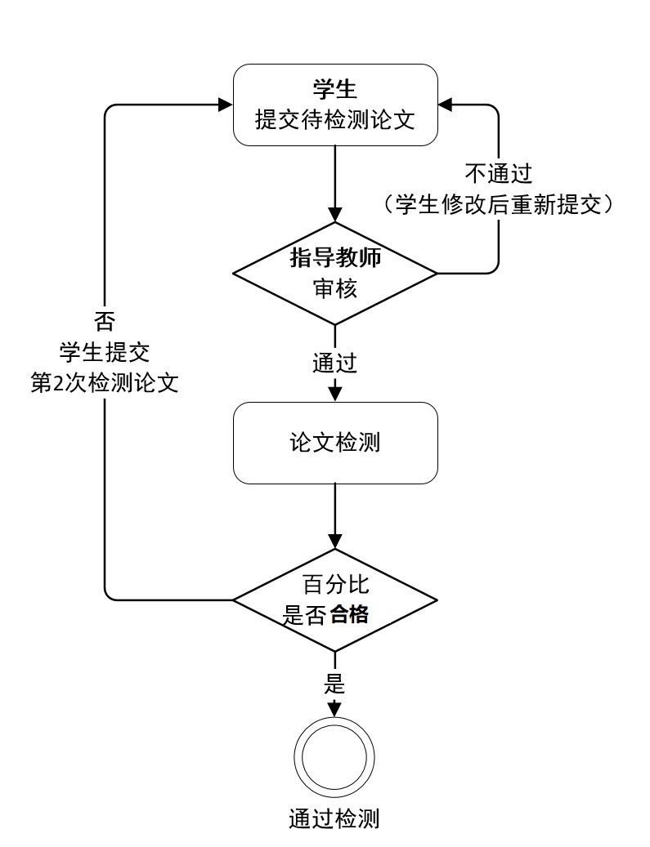
注：
- 若第1次检测通过，需要改动，且改动幅度较大，则需进行第2次检测。
若第一次检测通过，只是格式等的微调，无需再次进行检测。
- 由教学院或学校统一分配最终版提交权限以后，学生提交论文最终版，进行检测。

1.1学生提交流程：
1.点击“过程文档管理”---“提交毕业设计（论文）”，进入论文提交页面。
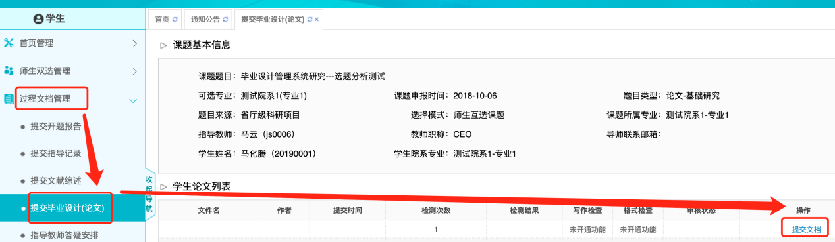
2.点击“提交文档”，进入提交页面（如下图），录入关键词中英文摘要等信息（若无，请填“无”）。
3.点击“选择待检测文档”，选择待检测的论文，然后提交。
（注：指导教师审核论文前，学生可以随时登陆系统，点击修改）
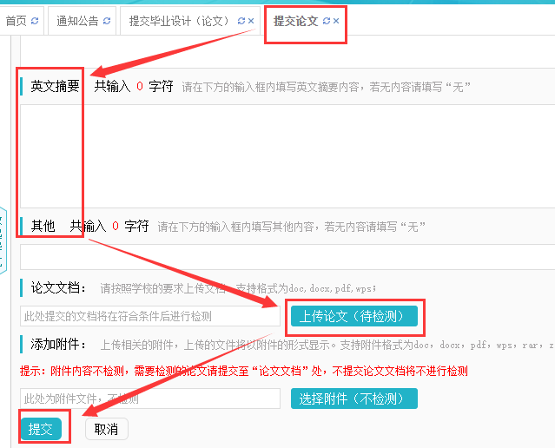
提交成功后，进入如下图所示。
指导教师审核前，可随时对提交内容进行修改。指导教师审核通过后立刻进行检测。
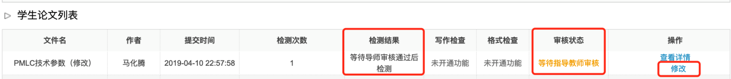
a若指导教师审核通过，则可刷新查看详情，查看检测结果。
b若指导教师审核不通过，可点击详情查看，如下图。
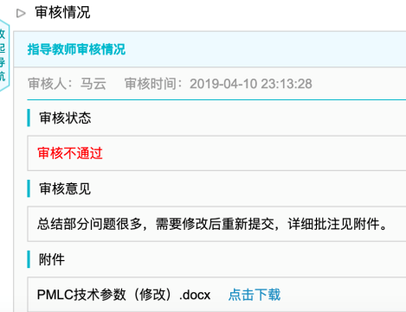
修改后，点击论文提交页面右侧的“修改”按钮，重新提交。直至教师审核通过为止。
4.检测结果查看。
教师审核通过后，立刻进行检测，完成后，可进入详情页面，下载报告单。
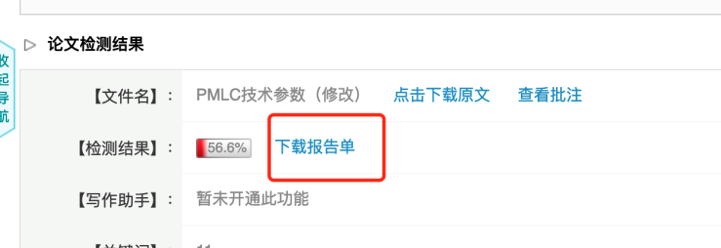
5.第2次检测论文的提交。
若复制比＞规定的查重比，或者论文有较大内容改动，需要进行第2次检测。（若复制比<规定的查重比，且只是有少量格式等微调，无需进行第2次检测。）
第一次检测完成后，即可出现新的“提交文档”的按钮，此时可以提交第2次待检测的论文。流程与第1次提交相同。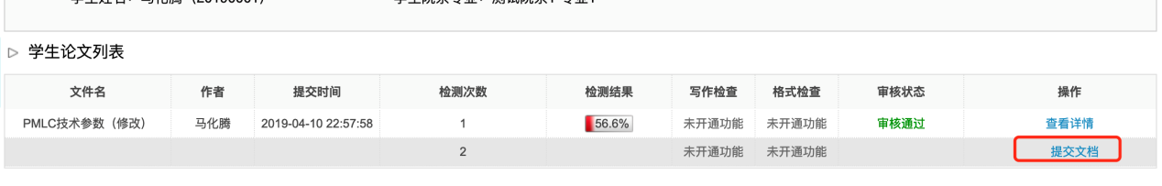
6.答辩后，由教学院或学校统一分配最终版提交权限以后，可看到“（最终版）”的显示，进行最终版论文提交。
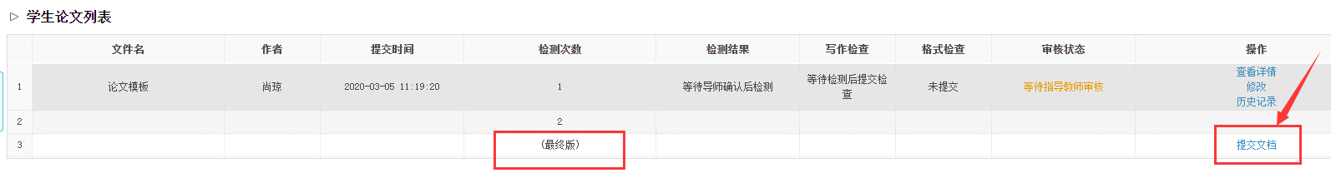

1.2指导教师审核步骤
1. 点击“过程文档管理”---“审核毕业设计（论文）”，进入论文审核页面（如下图）。
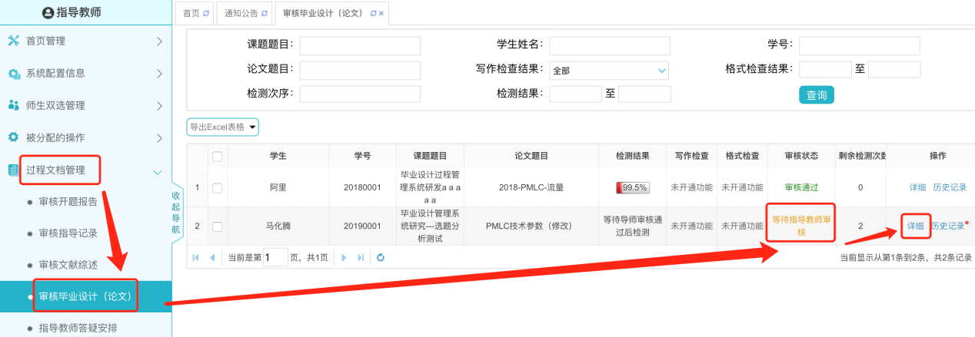
2.点击“详情”，可在详情页面点击下载原文，下载学生提交的word文档进行查看，也可“阅读原文”。
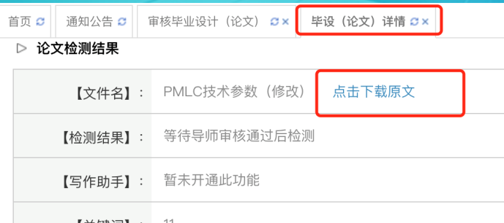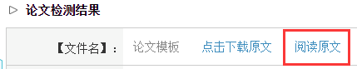
a若认为学生论文已经可以进行检测，则选择“通过”，输入审核意见，点击“提交”。
b若认为学生论文仍然需要修改，则选择“不通过”，输入审核意见，点击“提交”。学生可重新提交待检测论文。
（注：若学生修改处较多，可将批注后的word文档以附件形式添加，学生界面可查看审核意见及附件内容。）
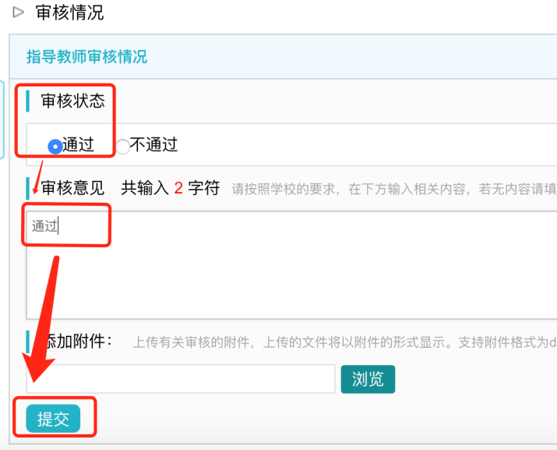
3.审核通过后，论文立刻进行检测。大概1分钟内可出检测结果，若无，可刷新网页。（偶尔可能会因为网络问题检测时间较长。）
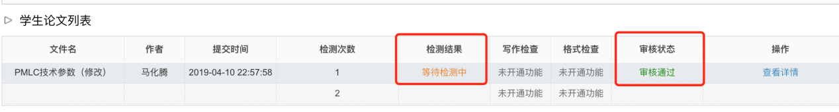
4.检测结果的查看。
点击“查看详情”---“查看检测结果”，查看详细检测内容，并下载不同的报告单。
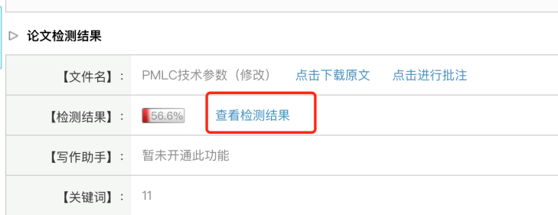
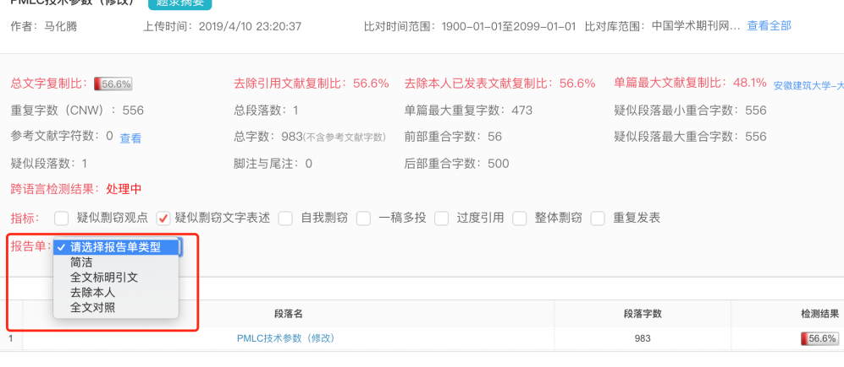
5.若第1次检测复制比＞规定的查重比，或者论文有较大内容改动，需要进行第2次检测。（若复制比<规定的查重比，且只是有少量格式等微调，无需进行第2次检测。）
第1次检测完成后，学生端出现新的“提交文档”的按钮，学生上传后审核是否通过，操作同上。
答辩后，教学院或学校统一分配最终版提交的权限，最终版论文审核是否通过，操作同上。

